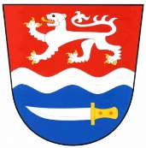
AKTUÁLNÍ INFORMACE K PROJEKTU ODKANALIZOVÁNÍ OBCE

Dobrý den Vážení spoluobčané,
Podávám Vám informaci o pokroku společného projektu odkanalizování obce.
Státní Fond Životního Prostředí oznámil vyhodnocení 71. výzvy, do které jsme podávali žádost o podporu na skupinový projekt
„Odkanalizování obcí v povodí Jizery“.
Z oznámení vyplývá radostná zpráva, že náš projekt se dostal do seznamu podpořených projektů a získal příslib podpory bez výhrad. Nic tedy nebrání tomu, abychom celý projekt spustili.
V následujících dnech bychom měli obdržet rozhodnutí o poskytnutí dotace s přesnými pokyny pro další postup. V současné době kompletujeme poslední stupeň jednotlivých projektů (dokumentace pro provedení stavby a výkazy výměr) a zahájíme přípravu výběru dodavatele stavby.

O dalším vývoji a postupu Vás budeme informovat.

S pozdravem

Petr Hejl
starosta obce

